Пустыня
1) Начнём с фона. Рисуем прямоугольник (F6) . В наборе инструментов выбираем интерактивную заливку (G) и делаем линейный градиент. Нижний цвет: 255 102 0, верхний: 255 255 102 (всё в RGB).
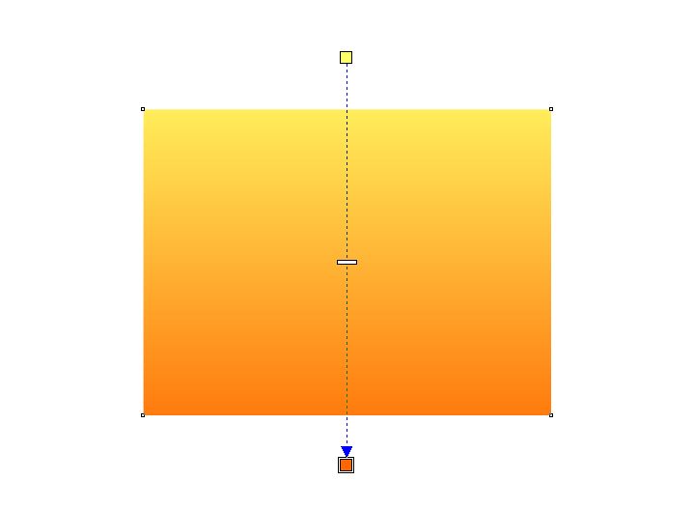
2) Затем при помощи инструмента свободная форма (F5) проводим волнистую линию поверх прямоугольника, только немного шире.
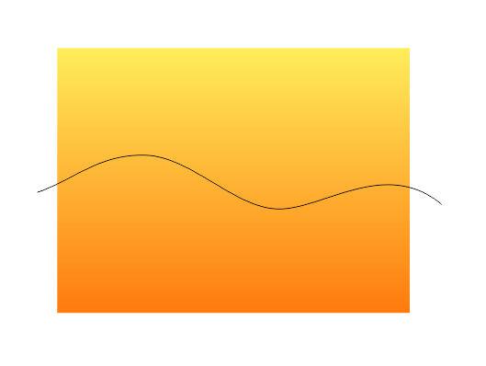
3) Нажимаем кнопку интеллектуальной заливки . Появившимся крестиком кликаем по прямоугольнику ниже волнистой линии. Создаётся новый объект. Закрашиваем его линейным градиентом с цветами 178 100 18 (верхний) и 241 147 39 (нижний) и убираем абрис. Волнистую линию можно удалить, она нам больше не нужна.
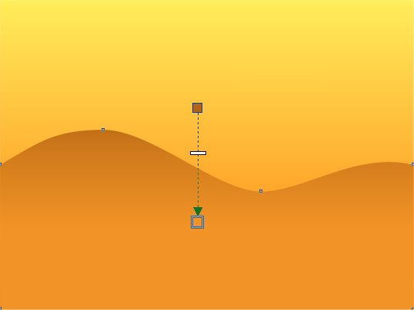
4) Наверно, вы уже догадались, что это будут горы или дюны (кому как нравиться). Таким же образом, сделаем ещё две, только немного поменьше. Должно получиться следующее:
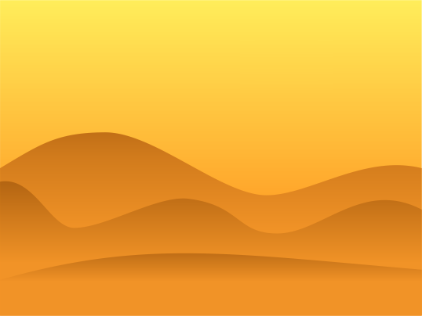
5) Уже неплохо, но это ещё не всё. Так как мы изображаем закат, на переднем плане будет хорошо смотреться тёмный силует холма.
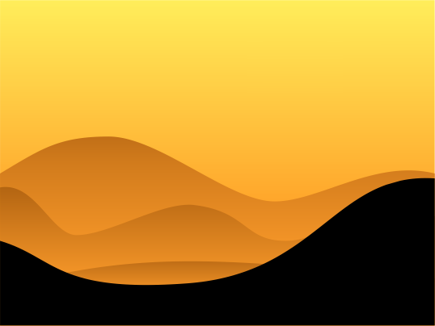
6) Ну какая пустыня без жаркого, палящего солнца? Теперь создадим и его. Выберите инструмент эллипс (F7) и, удерживая клавишу Ctrl сделайте окружность с правой стороны неба. Закрасьте её однородным цветом 253 253 174.
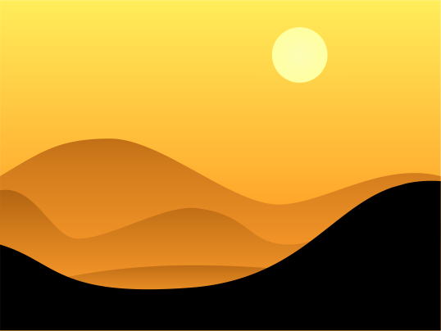
7) Для красоты, края нашему солнцу сделаем размытыми при помощью тени.
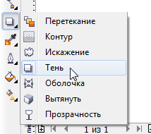
В настройках тени укажите следующие параметры:
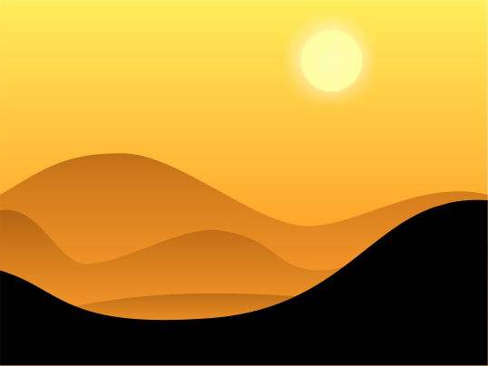
8) В заключение добавим на наш рисунок пустынное растение — кактус. Отрисовку будем проводить хорошо знакомым нам инструментом свободная форма.
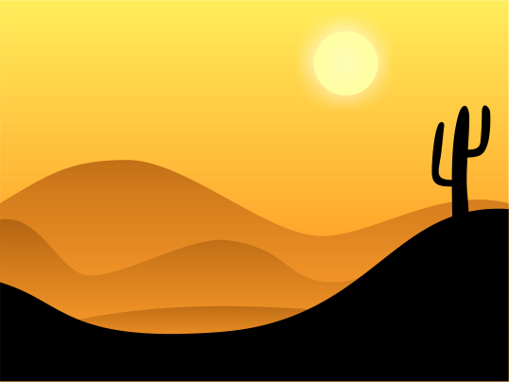
Теперь напоминает Дикий Запад. На этом всё! Если у вас получилось что-то похожее, поздравляю! Можете распечатать на цветном принтере, вставить в рамку и повесить этот живописный пейзаж себе на стену.

